娄底市中心医院院内

招

标

文

件

# 项目名称：娄底市中心医院2022级全科医生转岗线上培训项目招标文件（院内单一来源）

二〇二三年四月

# 第一章投标邀请

娄底市中心医院的2022级全科医生转岗线上培训项目进行单一来源采购，现邀请你单位（湖南棋霖电子商务有限公司）参加协商。

一、项目信息

项目名称：2022级全科医生转岗线上培训项目

二、采购方式

1、院内单一来源议价，由院内组织议价小组谈判。

三、投标人资格要求

1、具有独立法人地位，营业执照具有相应的经营范围；

2、参加政府采购活动近3年内，在经营活动中没有重大违法记录；

3、投标人未列入经营异常名录和未列入严重违法失信企业名单（黑名单），投标人企业法人代表未被列入失信被执行人名单；

投标人在“信用中国”（www.creditchina.gov.cn）、中国政府采购网（www.ccgp.gov.cn）等网站，未被列入“失信被执行人”、“重大税收违法案件当事人名单”、“政府采购严重违法失信行为记录名单”；

4、投标人必须满足采购要求。

5、本标结束公示无异议后，中标人必须配合我院完成电子卖场直购程序。

四、公示时间、开标时间及地点：

1、公示时间、开标时间：详见公告

2、开标地点;报名结束后另行通知

五、招标人地址和联系方法：

1、招标人名称：娄底市中心医院

2、联系人及联系方式：张思远15115875288

3、招标人地址：娄底市中心医院

**第二章采购需求**

一、采购清单、采购项目交付或者实施的时间和地点

1.采购项目

|  |  |  |
| --- | --- | --- |
| 序号 | 项目名称 | 预算 |
| 1 | 2022级全科医生转岗线上培训项目 | 11.8万元（单科室费不高于9元/课时） |

2、服务时间：签订合同时具体约定

二、项目内容及要求，以下内容均需满足

1、提供“医视在线平台”（以下简称“医视在线”）作为培训班的在线培训管理平台，并通过医视在线建立培训项目与课程，向所有经我院确认的参培人员提供直播与点播相结合的培训模式，并从多个维度数字化展示培训效果，供院方掌握参培人员的学习情况。

2、通过医视在线提供与培训相关的线上考核。

3、提供全程实施服务，包括参培人员信息导入、视频上传、课程创建与设计、项目创建与设计、参培人员指定、定时短信提醒、阶段报告、数据分析等，设置400电话解答各种咨询。

4、院方确认服务的内容、许可容量、授权使用范围及相关细则、服务价格、服务期限等。院方及其授权使用者在许可使用范围内、许可容量下、服务期限内合法访问在线服务平台。

5、投标人开通访问帐号，在每周24小时×7天的基础上，为用户提供在线服务。

6、因投标人自身原因停止提供在线服务，须在停止前至少30天以有效通知方式告知院方，停止服务后根据实际使用情况退还剩余服务费用给院方。

7、合同结束后，投标人为院方保留服务期间产生的数据3个自然月。

三、标书要求

1、封面：需注明标的名称、投标文件、单位、时间；

2、“三证合一”或“五证合一”营业执照；

3、投标人身份证复印件；

4、如投标人不是法定代表人，须持法定代表人亲笔签名的授权委托书,并提供法定代表人身份证明和法定代表人身份证复印件，同时要求法定代表人在身份证复印件上注明用途及签全名。

5、履行本项目所必需的资质证明；

6、针对此项目的技术、服务方案；

7、投标人认为需提供的其他和评审有关的资料；

8、投标文件的每一页都必须加盖投标单位的公章；

9、投标文件必须胶装并用纸质文件袋封好（一正一副），封口加盖单位公章，在开标现场验证时打开，采用现场开标的方式。

1. 合同

**服务合同**

（ 2023 年度）

**甲方：** 娄底市中心医院

法定代表人：李红辉

统一社会信用代码：12431300447162073W

**地址：**  娄底市娄星区长青中街51号

联系人：杨翊翔 联系方式： 0738-8527826

**乙方：**  湖南棋霖电子商务有限公司

法定代表人：刘俊

统一社会信用代码：91430103MA7BAL327W

**地址**： 湖南省长沙市天心区新开铺街道新开铺路1348号一力物流园

13-4号门店及住宅106房

联系人：董超鑫 联系方式： 15211020030

为促进医学教育事业发展，支持医学教育改革创新，推动教育信息化进程；根据《中华人民共和国民法典》《中华人民共和国著作权法》和其他相关法律法规，经友好协商，甲乙双方就乙方为甲方的“全科医生转岗线上培训班项目”（以下简称“培训班”）提供相关服务事宜，达成一致，签署本合同。

# **第一条 服务约定**

1.1乙方向甲方提供“医视在线平台”（以下简称“医视在线”）作为培训班的在线培训管理平台，并通过医视在线为甲方建立培训项目与课程，向所有经甲方确认的参培人员提供直播与点播相结合的培训模式，并从多个维度数字化展示培训效果，供甲方掌握参培人员的学习情况。

甲方指定人员可通过医视在线访问乙方全科医生转岗线上培训特约专家录制的全科医生转岗线上培训课程库中的由甲方选定的课程，课程详情请见《附件一：全科医生转岗线上培训课程表》。

1.2乙方通过医视在线为甲方提供与培训相关的线上考核。

1.3乙方为甲方提供全程实施服务，包括参培人员信息导入、视频上传、课程创建与设计、项目创建与设计、参培人员指定、定时短信提醒、阶段报告、数据分析等，设置400电话解答各种咨询。

1.4甲方确认服务的内容、许可容量、授权使用范围及相关细则、服务价格、服务期限等。甲方及其授权使用者在许可使用范围内、许可容量下、服务期限内合法访问在线服务平台。

1.5按照《服务订单》，乙方开通访问帐号，在每周24小时×7天的基础上，为用户提供在线服务。下列特殊情况除外，（1）平台服务器停机维护（定期和不定期的）；（2）影响连接到互联网的问题；（3）一般连接问题；（4）其他乙方不可控因素。

1.6停止服务。因乙方自身原因停止提供在线服务，须在停止前至少30天以有效通知方式告知甲方，停止服务后根据实际使用情况退还剩余服务费用给甲方，否则按照本合同第四条约定承担违约责任。

1.7服务期限到期后，如甲方选择不再续订，乙方将关闭甲方所有访问账号的权限；乙方为甲方保留服务期间产生的数据3个自然月，之后，乙方不承诺为甲方继续保留相关数据。

# **第二条 服务期限与费用**

## 2.1服务期限自双方签字盖章之日起，至 2023 年 10 月 31 日终止。

## 2.2本合同服务费用标准为：线上培训费 元人民币/年/人，本期学员人数为：60人，合同总费用共计（大写）人民币 元整，已包含税费，甲方不再就本合同服务范围内的服务额外支付任何其他费用。

## 2.3甲方通过银行转账方式向乙方指定银行账户支付费用：自本合同签字盖章之日起60日内支付总费用的90%；自服务期限届满之日起10个工作日内，支付总费用的10%。

## 2.4乙方收款账户：

公司名称：湖南棋霖电子商务有限公司

开户银行：中国民生银行股份有限公司长沙湘府路支行

账号：171945230

2.5乙方应在甲方首次付款前，提供以乙方名义开具的、符合税法规定的全额增值税普通发票送交甲方，如因未及时提供发票导致逾期付款，乙方自行承担相应责任。

## 2.6如甲方续订服务，甲方须在服务期满前15日以有效通知方式告知乙方，双方确认续订服务的内容与服务费用后另行签订协议，否则乙方有权按照约定如期终止服务。

2.7变化调整。服务订单中信息发生任何变化后，甲方应在不迟于30日内以有效通知方式告知乙方更新服务订单信息。变化调整包括但不限于，相应许可容量的任何变化（在校学生、在校老师或医生），或增加任何额外设施为授权设施。服务费应根据实际增加服务情况按照乙方当期定价增加相应部分收费。

# **第三条 保密条款**

甲方承认乙方许可的在线服务中包含的内容、功能、平台是乙方及其附属机构或第三方授权方的专有财产，在线服务及其内容、功能、平台等均是重要的商业秘密。甲方应采用合理的方法保护本合同相关的商业秘密。

对于双方因本合同的订立和履行知晓的对方的商业秘密（包括与产品和合同内容相关的所有技术信息、经营信息）和个人隐私信息，双方均有保密义务。该保密义务在本合同履行完毕或解除后仍然有效。除法律要求外，双方均不应透露本合同的条款。

**第四条 违约责任**

如乙方在服务期限内无故停止提供服务，每停止一日，按合同总价款万分之三标准支付甲方违约金；停止提供服务达5日的，甲方有权单方解除合同并拒付未款项，如甲方已经支付价款，乙方须全数退还。

**第五条 不可抗力**

如发生不可抗力事件，遭受该事件的一方应在合理时间内使用可能的最快捷的方式通知对方，并在15日内提供证明文件说明该事件的细节和不能履行或部分不能履行或延迟履行合同的原因，然后由双方协商是否延期履行合同或终止合同。因不可抗力原因未履行或部分未履行或延迟履行合同的，不承担违约责任。

# **第六条 争议解决**

由合同引起或与合同有关的任何争议，双方均应通过友好协商解决。如协商不成，任何一方均可向甲方所在地有管辖权的人民法院诉讼解决。

# **第七条 其他**

7.1《附件一》（1-9页）为本合同组成部分。

7.2 本合同未尽事宜或本合同变更事项，由双方协商并以书面方式另行签订补充协议、变更本协议，补充协议、变更本协议是本合同不可分割的组成部分，与本合同具有同等效力。

7.2 本合同一式伍份，甲方执叁份、乙方执贰份，自双方签字并盖章之日起生效。

**甲方**（盖章）：娄底市中心医院 **乙方**（盖章）：湖南棋霖电子商务有限公司

法定代表人（签字）： 法定代表人（签字）：

或授权代理人（签字）： 或授权代理人（签字）：

合同履行地、签订地：娄底市娄星区 签署时间： 年 月 日

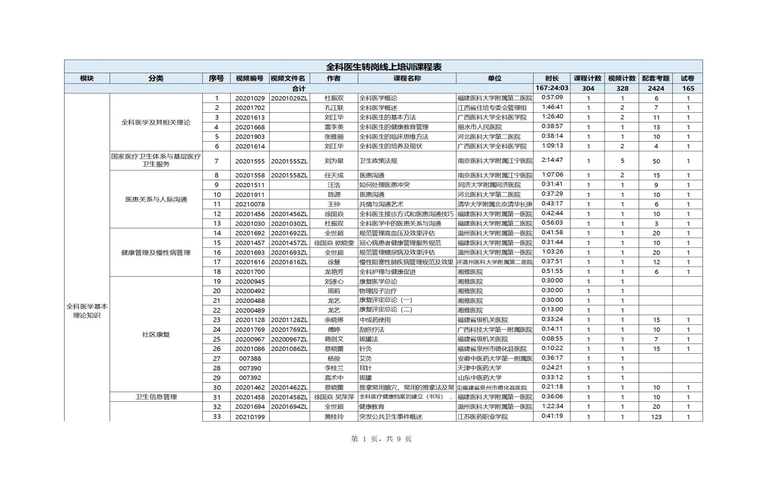**附件一：**

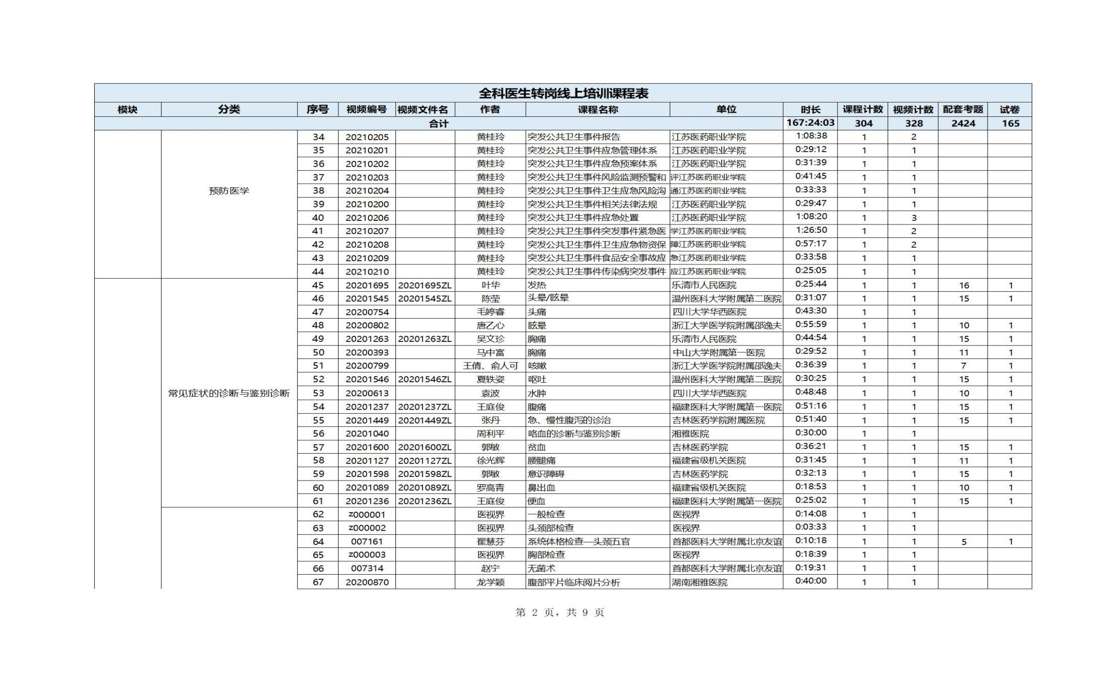

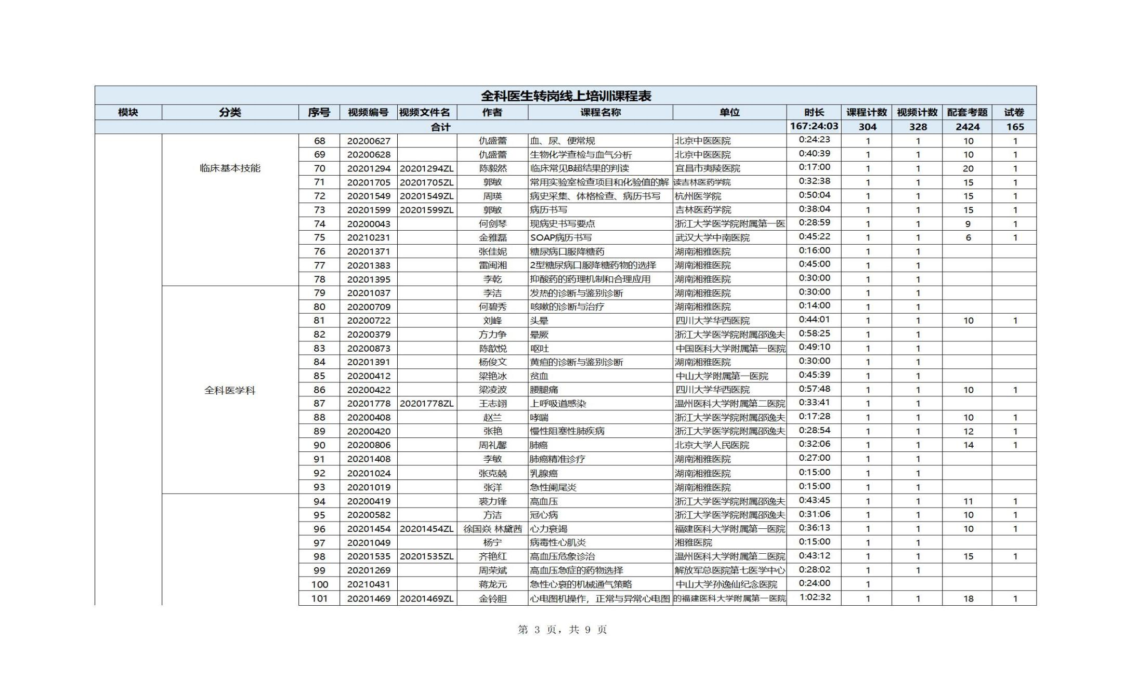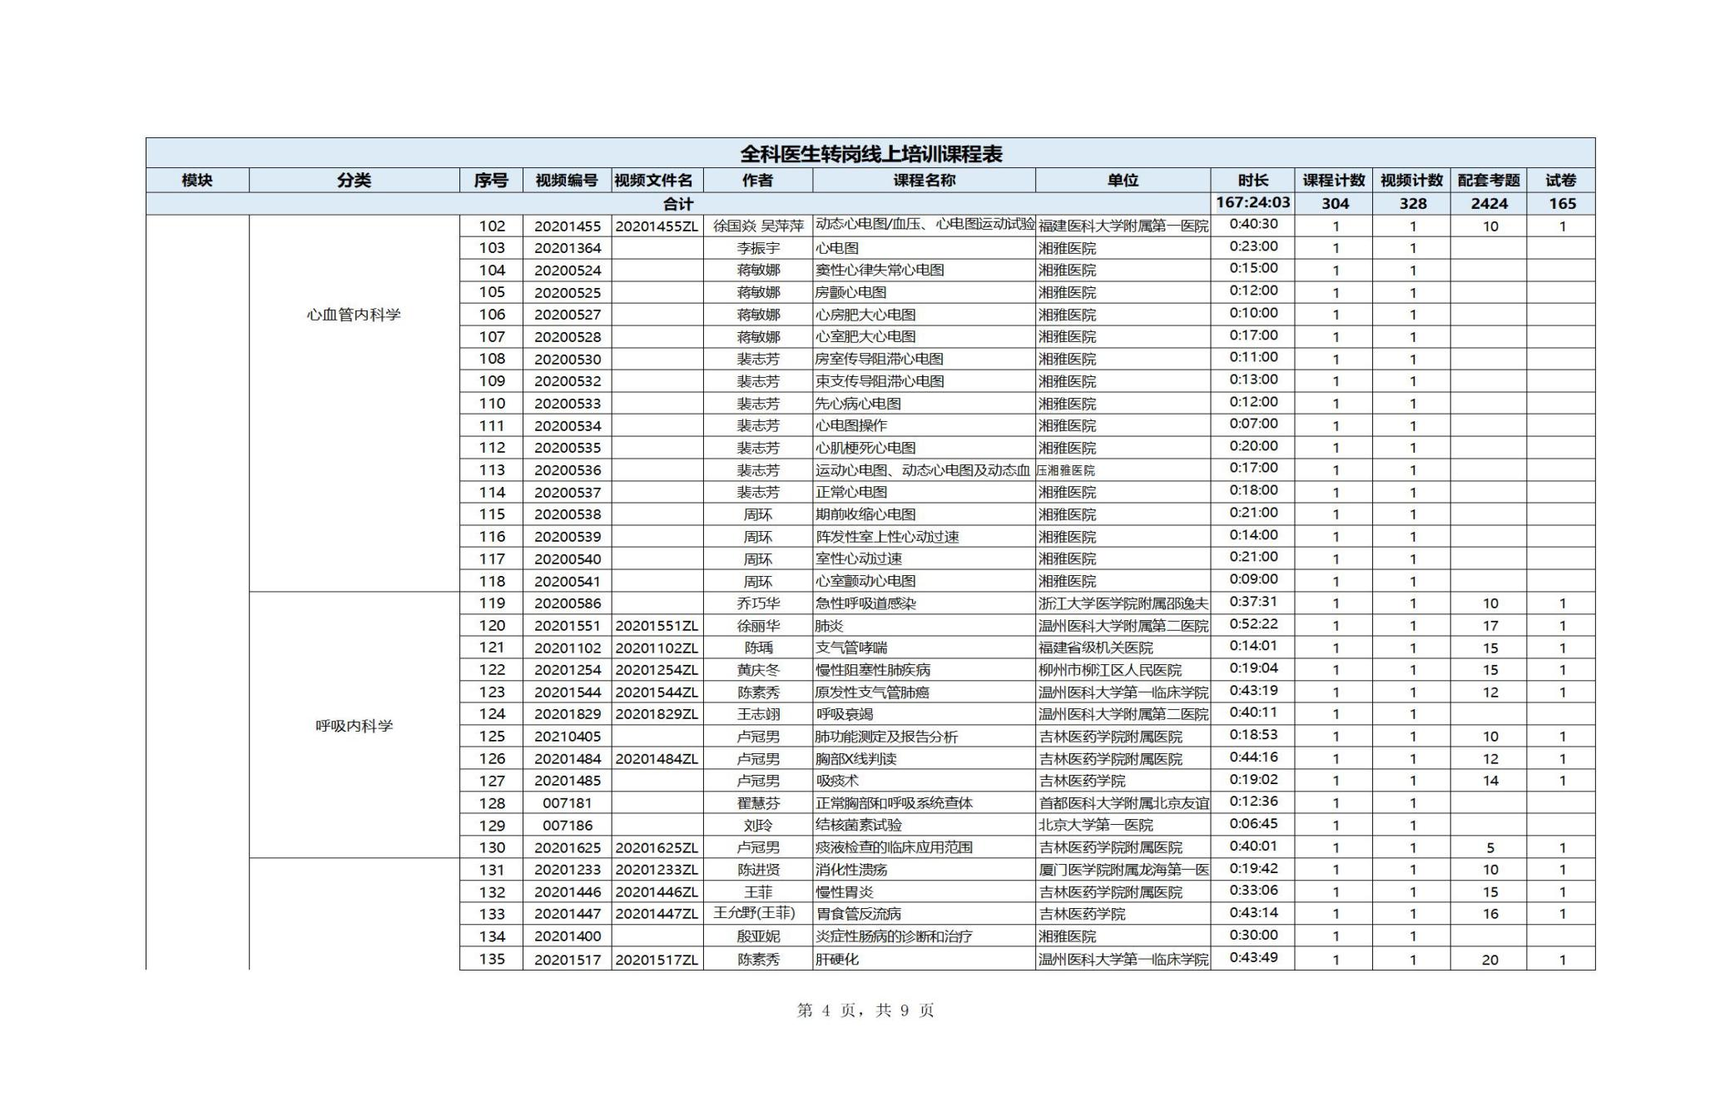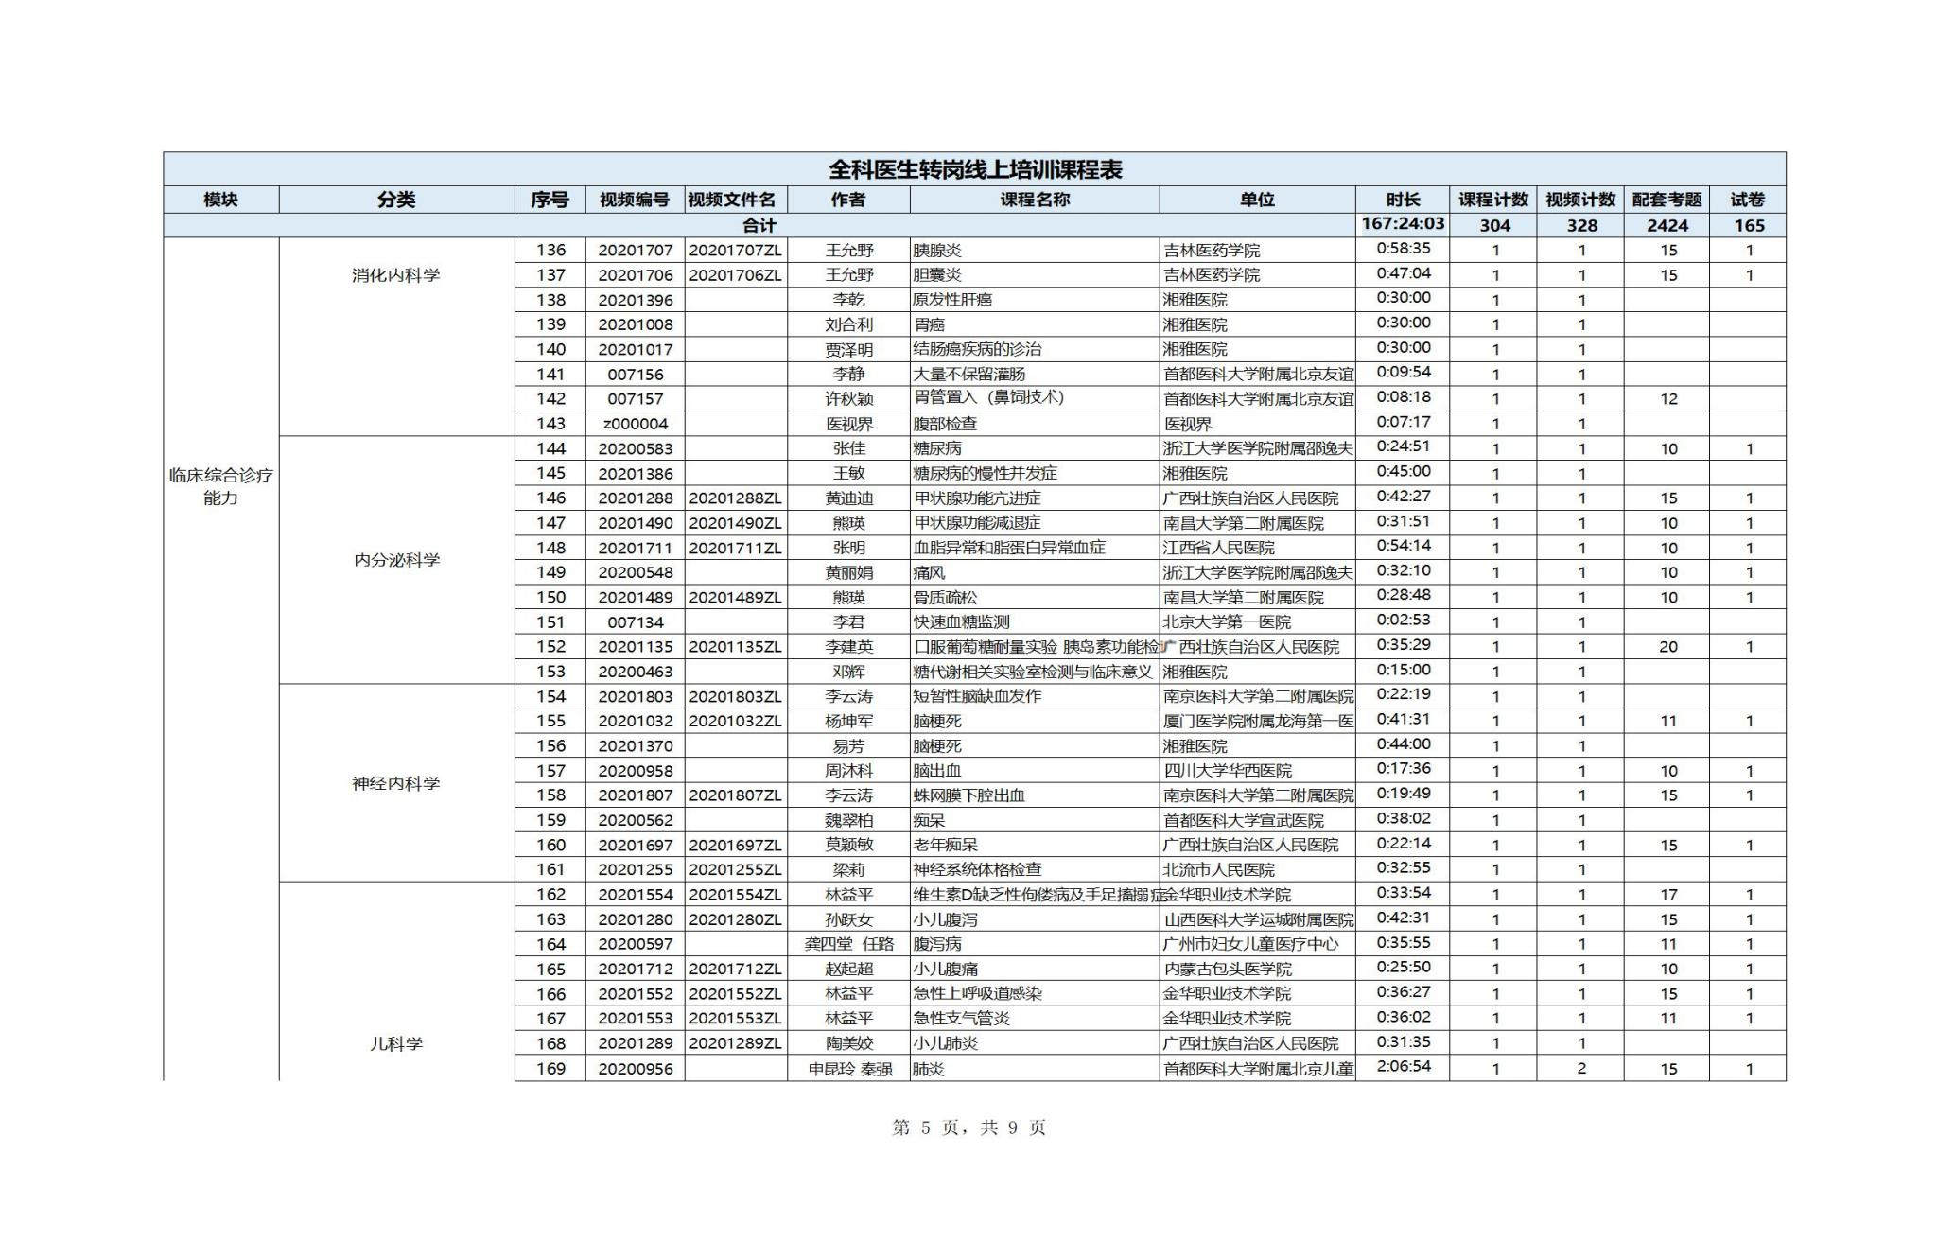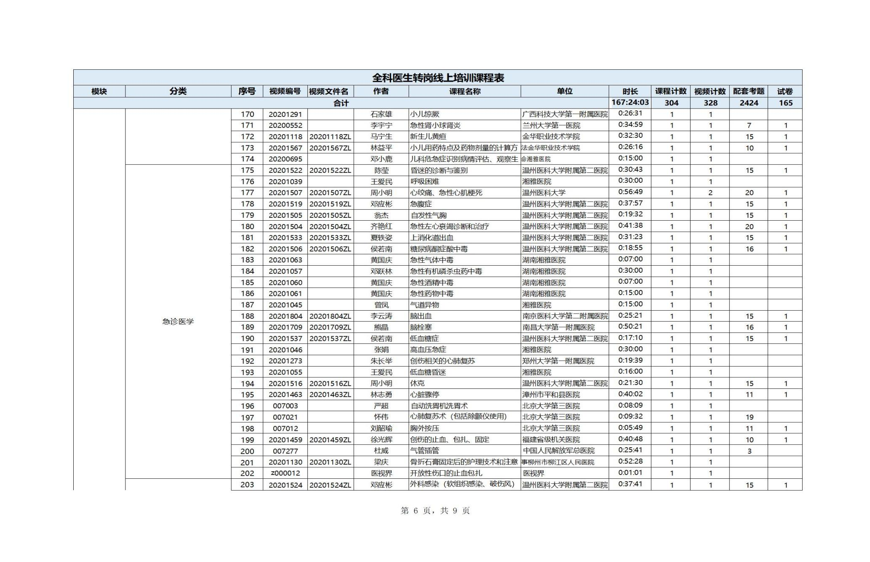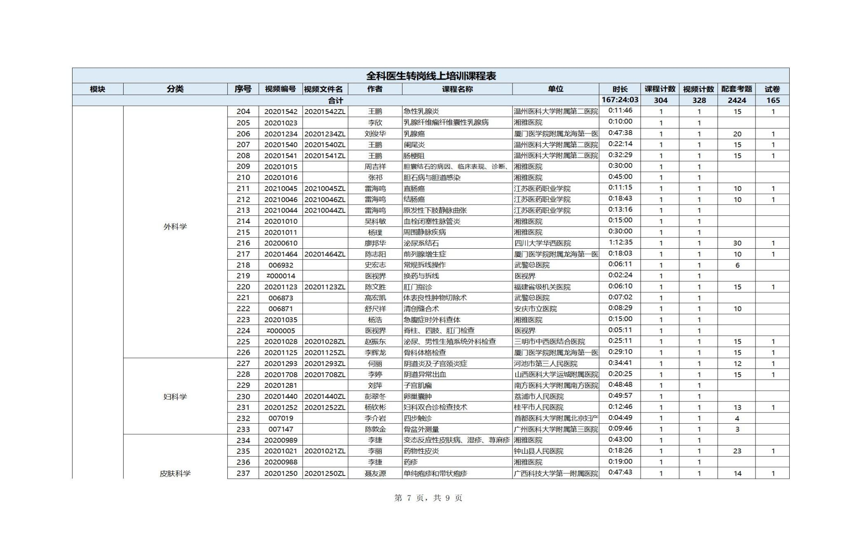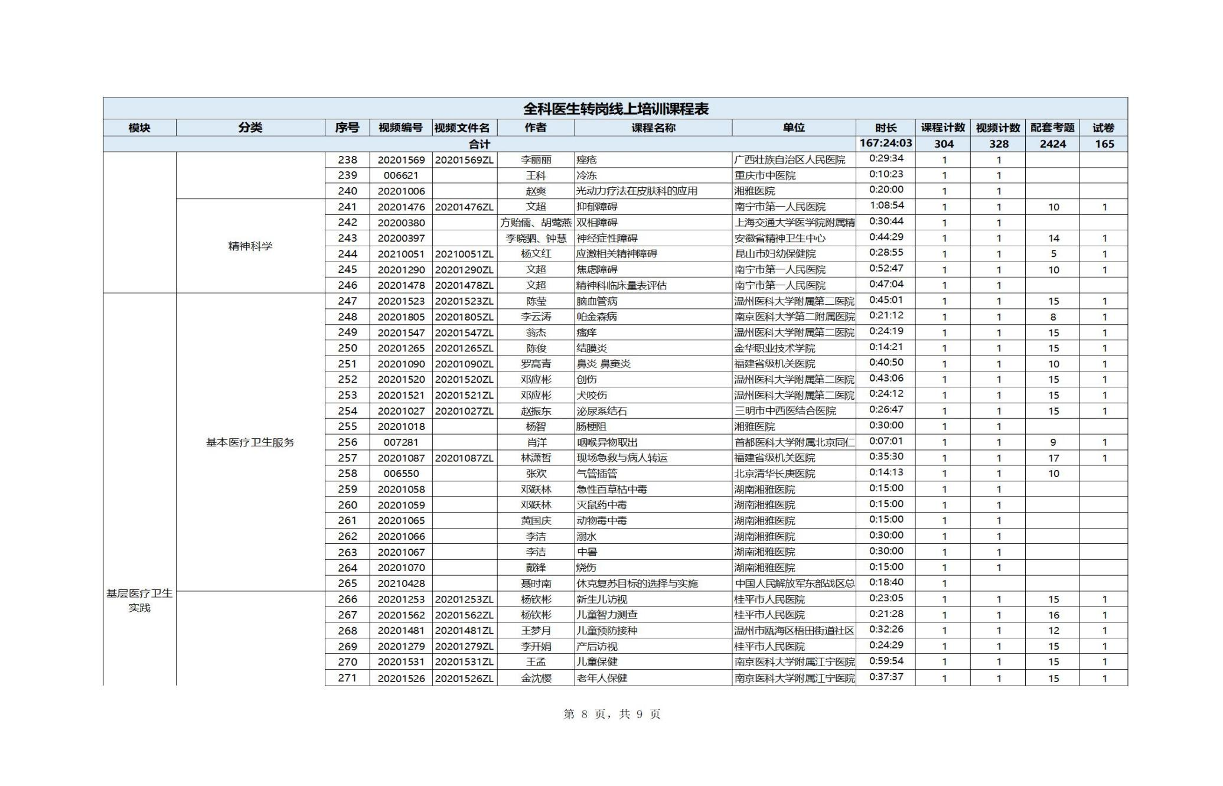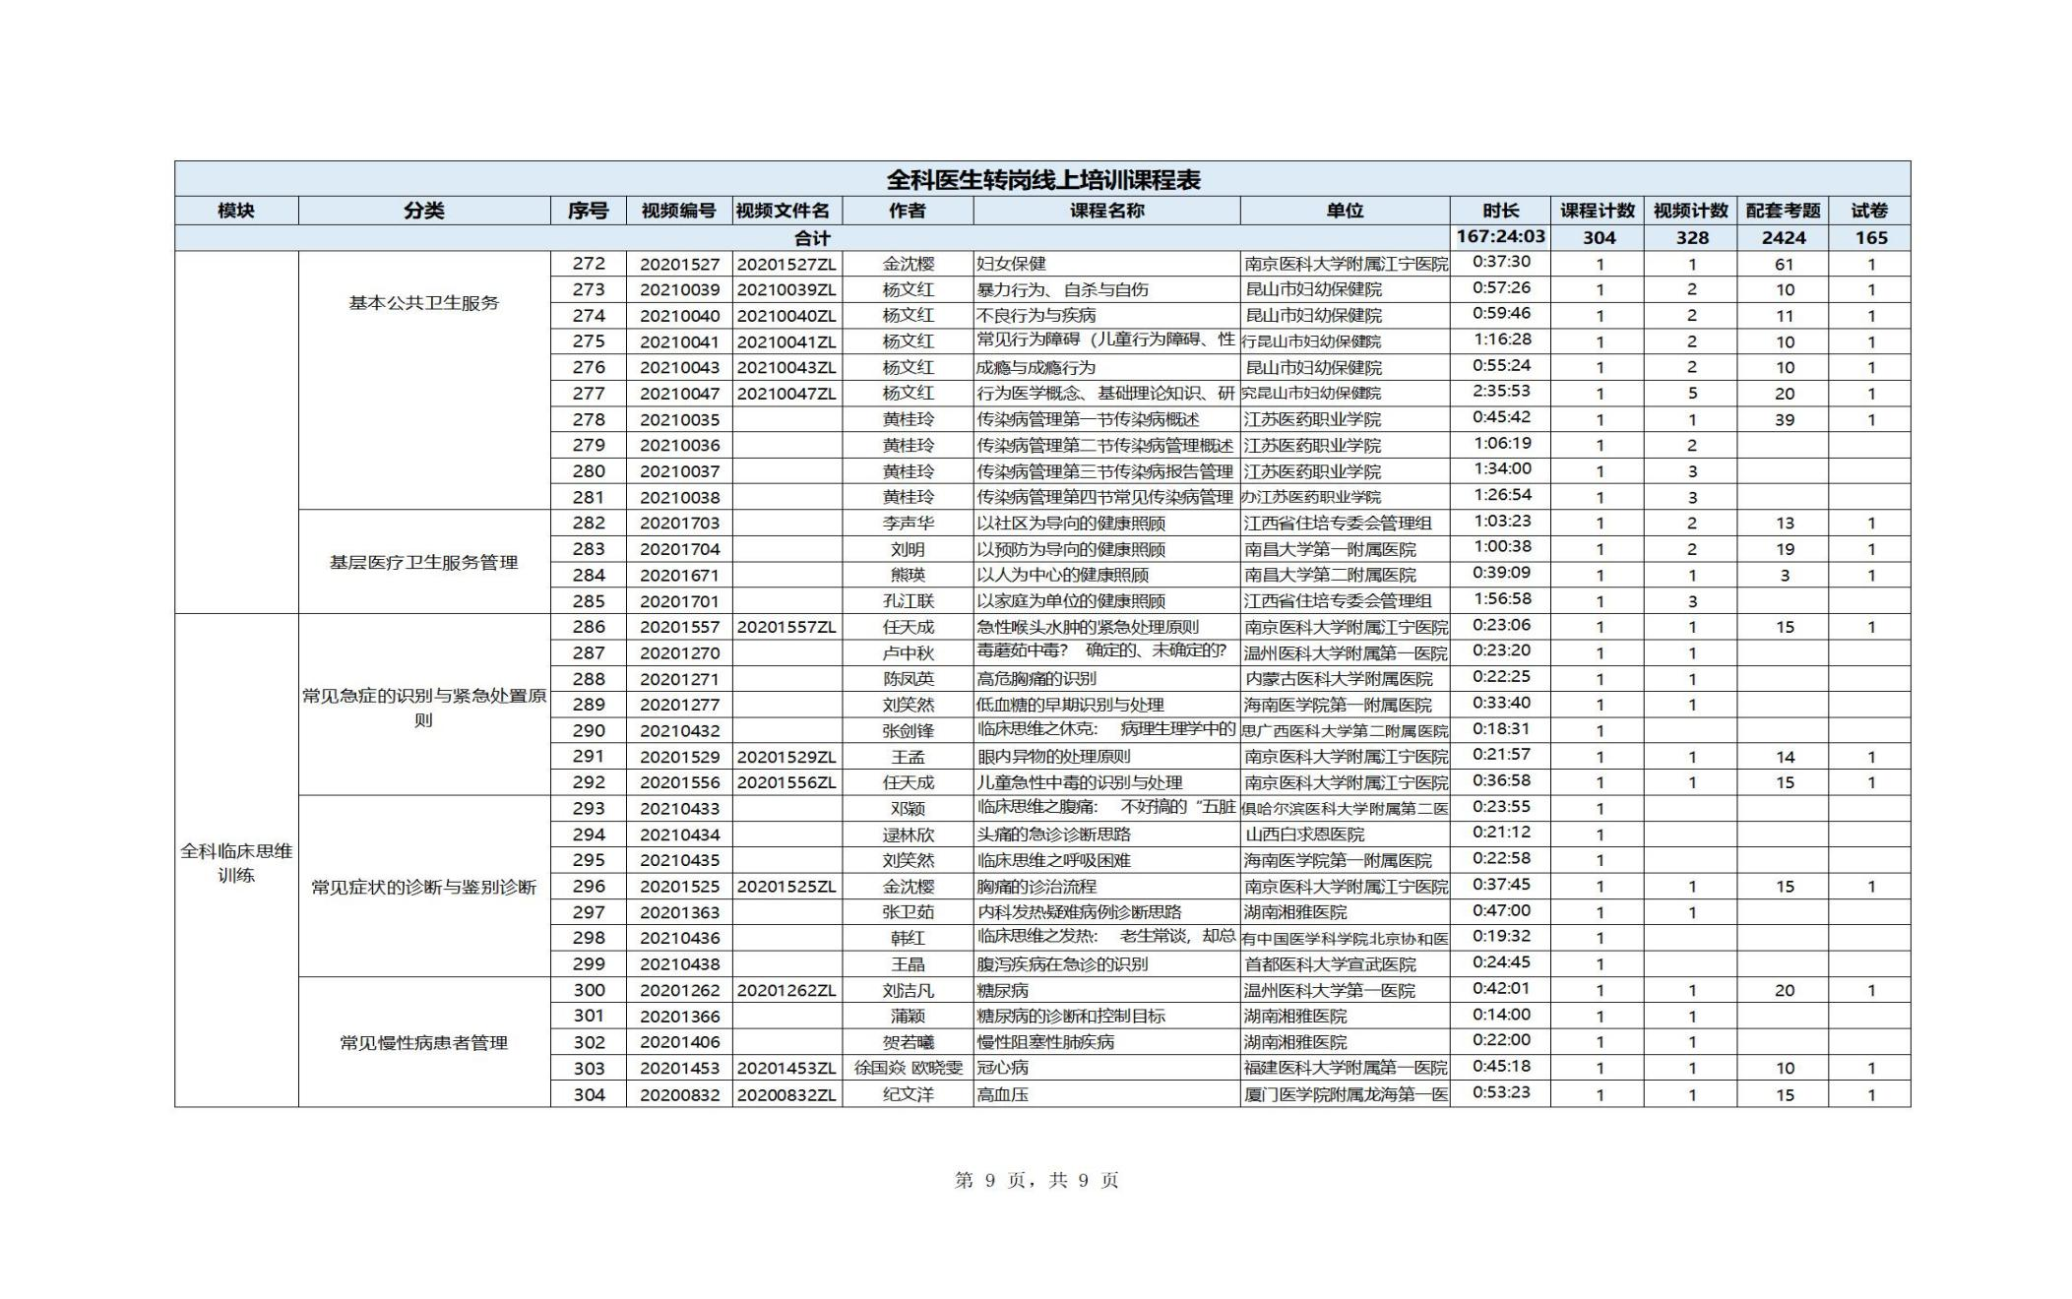

# 第三章投标文件的格式

# （必须按以下标题和顺序进行编制）

**第一部分、开标一览表**

**注：此项内容需包含投标商品名称、规格型号、生产厂家、数量、单价、总价、质保年限等信息**

**第二部分、资格证明文件**

**一、法定代表人授权委托书**

本人（姓名、职务）系（投标人名称）的法定代表人，现授权（姓名、职务）为我方代理人。代理人根据授权，以我方名义签署、澄清、说明、补正、递交、撤回、修改（项目名称）（采购编号：）投标文件、签订合同和处理有关事宜，其法律后果由我方承担。

委托期限：。

代理人无转委托权。

本授权书于日期：年月日签字生效，特此声明。

|  |
| --- |
| 委托代理人身份证（正面、反面）复印件 |

|  |
| --- |
| 法定代表人身份证（正面、反面）复印件 |

投标人名称（盖单位章）：

法定代表人（签字）：

委托代理人（签字）：

日期：年月日

**二、投标人资格声明**

致()：

按照招标文件的规定，我单位郑重声明如下：

一、我单位是按照中华人民共和国法律规定登记注册的，注册地点为，全称为，统一社会信用代码为，法定代表人为，具有独立承担民事责任的能力。

二、我单位具有良好的商业信誉和健全的财务会计制度。

三、我单位具有履行本项目采购合同所必需的设备和专业技术能力。

四、我单位在参加本招标项目前三年内，在经营活动中，未因违法经营受到刑事处罚或者责令停产停业、吊销许可证或者执照、较大数额罚款等行政处罚。其中较大数额罚款是指：对公民处罚款在1000元及以上；对法人或者其他组织处罚款在2万元及以上；法律法规另有规定的，从其规定。

五、我单位具备法律、行政法规规定的其他条件。

六、与我单位存在“单位负责人为同一人或者存在直接控股、管理关系”的其他法人单位信息如下（如无，填写“无”）：

1、与我单位的法定代表人（单位负责人）为同一人的其他法人单位如下：

2、我单位直接控股的其他法人单位如下：

3、与我单位存在管理关系的其他法人单位如下：

我单位保证上述声明的事项都是真实的，如有虚假，我单位愿意承担相应的法律责任，并承担因此所造成的一切损失。

我单位保证随时按照要求提供能够证明上述声明事项真实性的任何有效文件。

投标人名称（盖单位公章）：

法定代表人或委托代理人（签字）：

日期：年月日

**三、符合基本资格条件证明材料复印件或者情况说明**

### 注：投标公司的营业执照及资格要求的证明材料，并加盖单位公章（按顺序装订）。附件湖南省政府采购供应商资格承诺函

本公司具有独立承担民事责任、具有良好的商业信誉和健全的财务会计制度，依法缴纳税收和社会保障资金，在前三年的经营活动中无重大违法记录，未列入严重失信行为名单，符合政府采购供应商的基本资格要求。

按照《政府采购促进中小企业发展管理办法》(财库〔2020〕46号)规定，

本公司企业规模为：（大型、中型、小型、微型）

统一社会信用代码：、注册登记机构：、注册日期：、有效期：、注册资本：、地址：、经济行业：、经济性质：

法定代表人姓名(签字)：、身份证号：、

手机号：；

授权代表人姓名(签字)：、身份证号：

手机号：。

供应商名称（盖公章）：

2022年月日

注、企业规模划分标准：《关于印发中小企业划型标准规定的通知》（工信部联企业〔2011〕300号